Лабораторная работа №20
Класс 8,дата 14.04.20,уч.Костылева Ж.В
Тема:Изучение свойств изображения в плоском зеркале.
Цель: получение изображения в плоском зеркале.
Оборудование: две свечи одинакового размера, стекло, запылённое мелом, спички, линейка.
Ход работы:
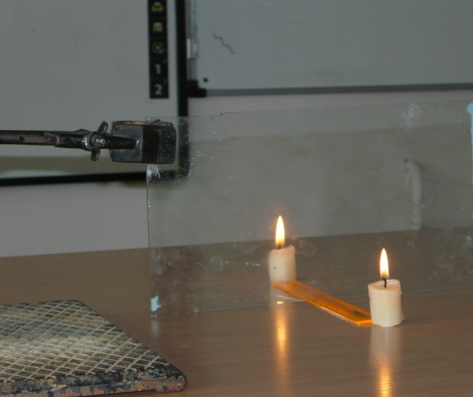
1) Перед стеклом(которое заменяет зеркало) поставьте зажжённую свечу, а по другую сторону стекла поставьте такую же по размерам свечу, симметрично первой.
2) Если смотреть перпендикулярно стеклу (зеркалу), то можно заметить, как две свечи сливаются в одну. Уберите одну свечу, и убедитесь, что точно на этом месте находится изображение первой свечи.
3) Сделайте вывод, ответив на вопросы:
а) Какой вид имеет изображение (прямое или перевёрнутое)?
б) Изображение действительное или мнимое?
в) Одинаковы ли размер предмета и изображения?
г) Сравните расстояние от предмета до зеркала и расстояние от зеркала до изображения. (с помощью линейки)

